山东大学 计算机 学院
计算机网络 课程实验报告

学号：202400130240 | 姓名： 贾宗翰 |  | 班级： 24.6
实验题目：Wireshark Lab: IP

实验学时：2h |  | 实验日期： 2025.11.4
实验目的： 了解ip协议
硬件环境：联想拯救者

软件环境：wireshark

实验步骤与内容：

在这个实验中，我们将研究著名的IP协议，重点关注IPv4和IPv6数据报。这个
实验分为三个部分。第一部分，我们将分析由追踪路由程序发送和接收的IPv4
数据报包（追踪路由程序本身在Wireshark ICMP实验中进行了更详细的探
讨）。第二部分，我们将研究IP分片；第三部分，我们将简要介绍IPv6。

第1部分：基本IPv4
在你的跟踪中，你应该能够看到由追踪器发送到你计算机的一系列UDP段（对于
MacOS/Linux)或ICMP回显请求消息（对于Windows），以及中间路由器返回到你计
算机的ICMP TTL超限消息。在下面的问题中，我们假设你使用的是MacOS/Linux计
算机；对于Windows机器的情况，相应的问题应该是显而易见的。你的屏幕应该类
似于图2中的截图，在该图中我们使用了显示过滤器“udp||icmp”（参见图2中的
浅绿色填充显示过滤器字段），以便仅显示UDP和/或ICMP协议的数据包。
回答以下问题3。如果作为课堂的一部分进行这个实验，老师会提供关于如何
提交作业的详细信息，无论是书面还是在LMS中。
1. 选择您的计算机通过跟踪路由命令发送给gaia. cs.umass. edu的第一个UDP段。（提示：这是脚注2中ipwireshark-trace1-1.pcapng文件中跟踪文
件的第44个数据包）在数据包详细信息窗口中展开该数据包的互联网协议
部分。您的计算机的IP地址是什么？
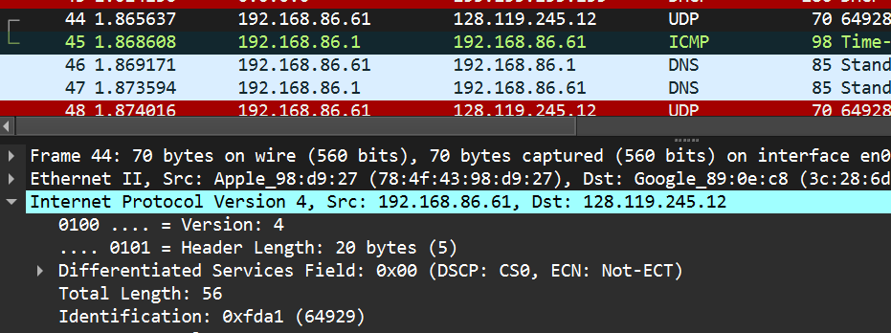（ans）
可以看到，地址是192.168.86.61
- 此IPv4数据报的头部中的生存时间（TTL）字段的值是什么？
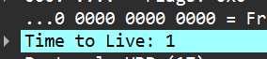
3. 此IPv4数据报的头部中上层协议字段的值是什么？[注意：此处Linux/MacOS的答案与Windows不同]。
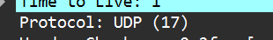UDP（17）
4. IP头中包含多少字节？
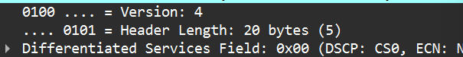，20个字节。
5. IP数据报的有效载荷有多少字节？请说明你是如何确定有效载荷字
节数的。
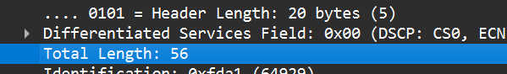如图，
有效载荷是56-20=36字节。
6. 此IP数据报是否被分片？请说明您如何确定数据报是否被分片。
没有，证据是：
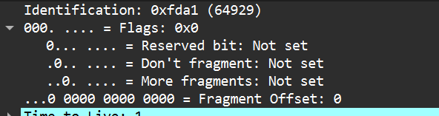
7. 在由您的计算机发送的、目的地为的这一系列UDP分段中，IP数据报中
的哪些字段始终从一个数据报到下一个数据报发生变化
      - 通过跟踪路由？为什么？
观察发现，Identification, Header Checksum是一直在变化的：
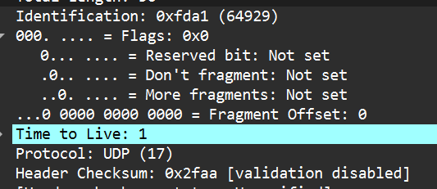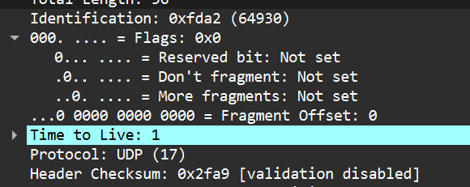
因为这是把UDP分段了，每一段用这个identification区分，这也就导致header checksum变化。
8. 此IP数据报序列（包含UDP段）中的哪些字段保持不变？为什么？
除了Identification, Header Checksum，Time to live。
前面两个变已经说明了，TTL主要是因为传输越远，时间花费越大，确保数据的有效性；剩下的字段因为是同一个UDP的分段，所以内容不会变化。
9. 描述您在计算机发送的IP数据报的标识字段中看到的值的模式。
按照十六进制表示（括号里面是十进制），并且每次都+1.

现在让我们看看中间路由器返回到您计算机的ICMP数据包，其中TTL值被减小到
零（因此导致ICMP错误消息返回到您的计算机）。您可以使用的显示过滤器是
“ip.dst==192.168.86.61和ICMP”，以仅显示这些数据包。

10. 从路由器返回的IP数据报中指定的上层协议是什么？[注意：Linux/MacOS的答案与Windows不同]。
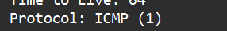
11. 标识字段中的值（来自所有路由器的所有ICMP数据包序列）的行为是否
与您对上面问题9的回答相似？
是的，变的和不变的都一样
12. 所有路由器的所有ICMP数据包的TTL字段值是否相似？
不是，有64，63，251等等，跟路由器相关。
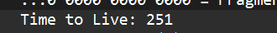

13. 查找包含发送给的分段的第一部分的第一个IP数据报
128.119.245. 12通过计算机使用跟踪路由命令发送到gaia. cs.umass.
edu，在你指定跟踪路由数据包长度应为3000。（提示：这是脚注2中ipwireshark-trace1-1.pcapng跟踪文件中的第179个数据包。第179、180和
181个数据包是由第一个3000字节的UDP段分片生成的三个IP数据报，该段
数据包发送至128.119.145。12)该段数据包是否被分成了多个IP数据报？
可以看到已经被分成了很多段。
14. IP头中的哪些信息表明该数据报已被分片？
见上图“fragmented”以及：
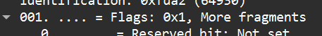
15. 此数据包的IP头部中的哪些信息表明这是第一个分片还是后续分片？
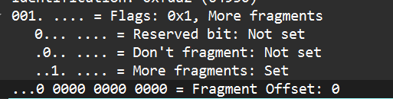
从offset=0看出是第一个，其他的是后续。
16. 此IP数据报（包括头部和有效载荷）有多少字节？
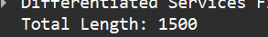
17. 现在检查包含分片UDP段的第二个分片的数据报。IP头部中的哪些信息表明
这不是第一个数据报分片？
可见offset不是0.
18. 在第一和第二片段之间，IP头中的哪些字段发生了变化？
Offset 和 header checksum。
19. 现在找到包含原始UDP段的第三个片段的IP数据报。IP头部中的哪些信息
表明这是该段的最后一个片段？
从这里看出，没有更多片段了。

第3部分：IPv6
在本节最后，我们将使用Wireshark快速查看IPv6数据报。你可能需要回
顾教材中的第4 .3.4节。由于互联网目前主要使用IPv4网络（见第4 .
3.4节），而且你的计算机或ISP可能未配置IPv6，让我们来看一个已经
捕获的包含一些IPv6数据包的跟踪记录。为了生成这个跟踪记录，我们
的网页浏览器打开了youtube. com的主页。Youtube（和Google)对IPv6
的支持相当广泛。
打开文件ip-wireshark-trace2-1。pcapng位于脚注2中给出的trace的.zip文件
中。您的Wireshark显示应该类似于图4。

20. 发出DNS AAAA请求的计算机的IPv6地址是什么？这是跟踪中第20个数据包
的源地址。请以与Wireshark窗口5中显示的完全相同的格式给出该数据报
的IPv6源地址。
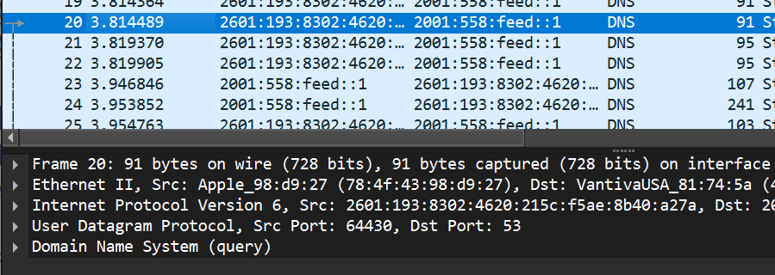
地址：2601:193:8302:4620:215c:f5ae:8b40:a27a
21. 此数据报的IPv6目标地址是什么？请以与Wireshark窗口中显示完全相同
的格式给出此IPv6地址。
目标地址：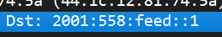
22. 此数据报的流标签值是什么？
23. 该数据报中携带了多少有效载荷数据？
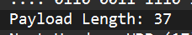
24. 此数据报的有效载荷将在目的地交付到的上层协议是什么？
最后，在此跟踪的第20个数据包中找到IPv6 DNS对IPv6 DNS AAAA请求的响
应。此DNS响应包含youtube. com的IPv6地址。
对应的27：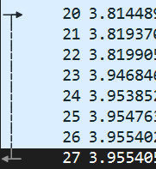
25. 此AAAA请求的响应中返回多少个IPv6地址？
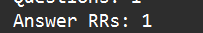
26. DNS返回的youtube. com的第一个IPv6地址是什么（在ip-wiresharktrace2-1.pcapng跟踪文件中，这也是该地址数值最小的）？请以与Wireshark窗口中显示完全相同的简写形式给出
此IPv6地址。
2607:f8b0:4006:815::200e

结论分析与体会：

题目和回答见上。通过此次实验，我对于IP的理解更进一步。

